B. Gempa (Solkhan, Rasyid)
- Activities
Menyiapkan arsitektur…

Pada tahap awal, kami menguji konektivitas protokol transmisi data seismik real-time SeedLink (SeedLink v3) pada stasiun pengamatan BMKG serta jaringan regional yang terbuka per akhir Agustus 2026 (mencakup stasiun II.KAPI Kendari, PS.JAY Jayapura, serta stasiun perbatasan Asia Tenggara dan Australia) yang bersumber dari server EarthScope IRIS (rtserve.earthscope.org:18000).

Kemudian kami merancang extend dari modularitas…

- Propose Model
Penelitian mengusulkan arsitektur model deteksi fase gelombang seismik berbasis jaringan saraf konvolusional temporal satu dimensi (CNN-1D) menggunakan bobot pra-latih cnnset_8s_20hz_0.h5 serta model hibrida CNN-LSTM (cnnlstm.h5). Model beroperasi pada jendela geser sinyal $8\text{ detik}$ ($160\text{ sampel}$ pada frekuensi cuplik $20\text{ Hz}$) untuk mengekstrak pola fitur temporal gelombang primer ($P$), gelombang sekunder ($S$), dan pemisahan noise latar belakang. Sebagai mekanisme pemicu deteksi (triggering) dan pengaman cadangan (circuit breaker), sistem mengintegrasikan algoritma rasio energi STA/LTA (Short-Term Average / Long-Term Average) kanal vertikal ($Z$) dan kriteria informasi Akaike (AIC, aic_simple) dari pustaka ObsPy untuk memverifikasi waktu tiba fase secara presisi saat terjadi anomali rasio sinyal terhadap derau (signal-to-noise ratio, SNR). Arsitektur sistem juga menyediakan antarmuka konfigurasi modular untuk mendukung ekspansi model U-Net bertingkat (PhaseNet) pada lingkungan komputasi berakselerasi GPU.

Untuk tahap asosiasi kejadian, diterapkan algoritma spatiotemporal clustering berbasis DBSCAN (Density-Based Spatial Clustering of Applications with Noise) yang mengelompokkan fase-fase deteksi lintas stasiun. Vektor fitur dibentuk dari stempel waktu numerik (timestamp_numeric) dan identitas stasiun (station_id) yang distandarisasi menggunakan StandardScaler, dengan parameter radius ketetanggaan $ε=0,5$ dan sampel minimum $N_{min}=3$ untuk memisahkan kluster gempa nyata dari deteksi semu (spurious picks). Tahap penentuan hiposenter dan estimasi magnitudo (LocMag) menerapkan model deep neural regression (cnnset_locmag_new.h5) pada tensor gelombang 3-komponen ($Z$, $N$, $E$) yang dinormalisasi dengan formula $(x-x_{0})/1000$ dan didenormalisasi melalui minmax_scaler_new.joblib. Model memprediksi deviasi posisi episenter relatif terhadap stasiun acuan yang dikonversi ke koordinat geografis nyata menggunakan faktor busur derajat bumi ($111,139\text{ km/derajat}$), estimasi kedalaman hiposenter ($Z$), serta magnitudo momen ($M_{w}$) yang dipadukan dengan model regresi terkalibrasi th_mag.joblib.

- Data Preprocessing
Tahapan data preprocessing diawali dengan ingesti dan dekompresi paket data mentah miniSEED $512\text{ byte}$ yang diterima secara kontinu dari server SeedLink v3 menjadi struktur objek sinyal digital (Trace dan Stream ObsPy). Seluruh sinyal melalui proses resampling dan anti-aliasing decimation untuk menyeragamkan frekuensi sampling menjadi $20\text{ Hz}$ ($f_{s}=20\text{ Hz}$). Sinyal kemudian melalui tahapan signal conditioning dan filtering, mencakup detrending linear dan demeaning untuk mengeliminasi pergeseran baseline drift, penerapan cosine taper $5\%$ pada kedua ujung sinyal guna meredam spectral leakage, serta bandpass filter Butterworth orde-4 pada rentang frekuensi $1,0\text{ Hz}$ hingga $10,0\text{ Hz}$ untuk meredam mikroseismik oseanik dan noise frekuensi tinggi.

Sistem melakukan sinkronisasi temporal berpresisi mikrodetik UTC pada tiga komponen ortogonal ($Z$, $N$, dan $E$) untuk membentuk tensor masukan berdimensi seragam. Aliran data kontinu dikelola menggunakan skema sliding window berdurasi $8\text{ detik}$ untuk deteksi fase cepat dan $60$ hingga $300\text{ detik}$ untuk analisis magnitudo, yang disimpan dalam buffer memori Redis Streams (ai_pick_<net>.<sta>.<loc>.<chan>) dengan mekanisme retensi waktu otomatis ($\text{EXPIRY_TIME}=600\text{ detik}$) guna mencegah kebocoran memori (memory leak). Sebelum diinjeksikan ke dalam model deep learning, amplitudo bentuk gelombang dinormalisasi secara adaptif menggunakan penskalaan lokal $(x-x_{0})/1000$ untuk menstabilkan konvergensi gradien konvolusi serta mencegah fenomena exploding/vanishing gradient.

- Arsitektur Arsitektur sistem
AI-GEMPA dibangun mengikuti prinsip Layered Microservices dan Event-Driven Architecture (EDA) yang terbungkus dalam lingkungan terisolasi Docker-in-Docker (gempa-dind-wrapper). Untuk memastikan kejelasan visual dan menghindari kerumitan diagram yang tumpang tindih, arsitektur disajikan ke dalam dua diagram utama yang saling melengkapi: (1) Arsitektur Komponen dan Alur Data Sistem yang menggambarkan hubungan antarlapisan secara struktural, dan (2) Diagram Sekuensial Pemrosesan Real-Time yang merefleksikan urutan interaksi waktu nyata antar-layanan kontainer.
- Arsitektur Komponen dan Alur Data Sistem (Component & Data Flow Architecture)
Diagram ini memetakan komponen sistem ke dalam empat lapisan fungsional (Ingestion Layer, Streaming & Buffer Layer, AI Analytics Engine, dan Service & Presentation Layer) dengan aliran data searah dari penyerapan data gelombang hingga penayangan pada antarmuka:
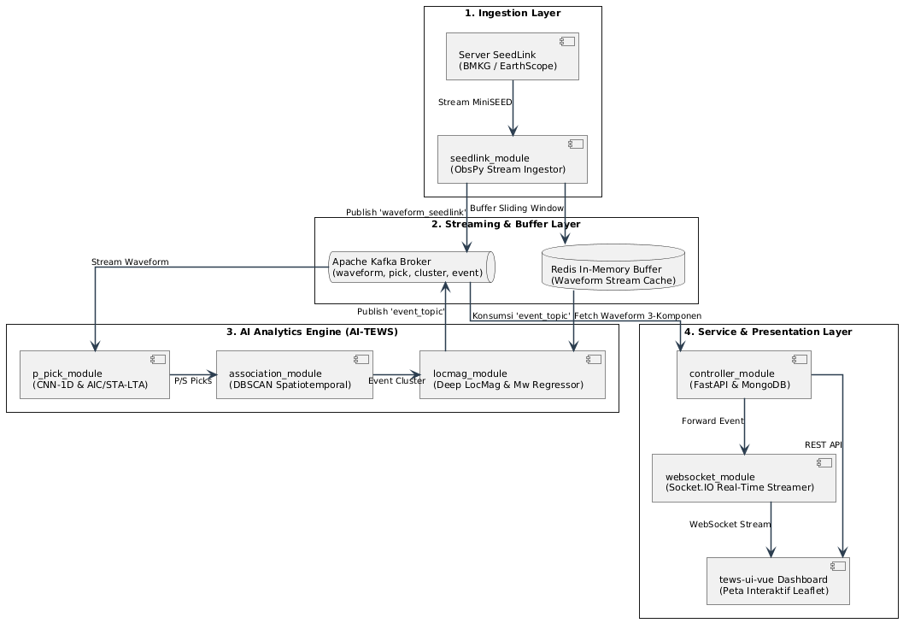
- Diagram Sekuensial Pemrosesan Real-Time (Real-Time Sequence Diagram)
Diagram sekuensial merefleksikan alur waktu interaksi asinkron antar-modul sejak paket seismik tiba dari sensor hingga notifikasi gempa bumi berhasil disiarkan ke dasbor pengguna secara real-time dalam durasi sub-menit:
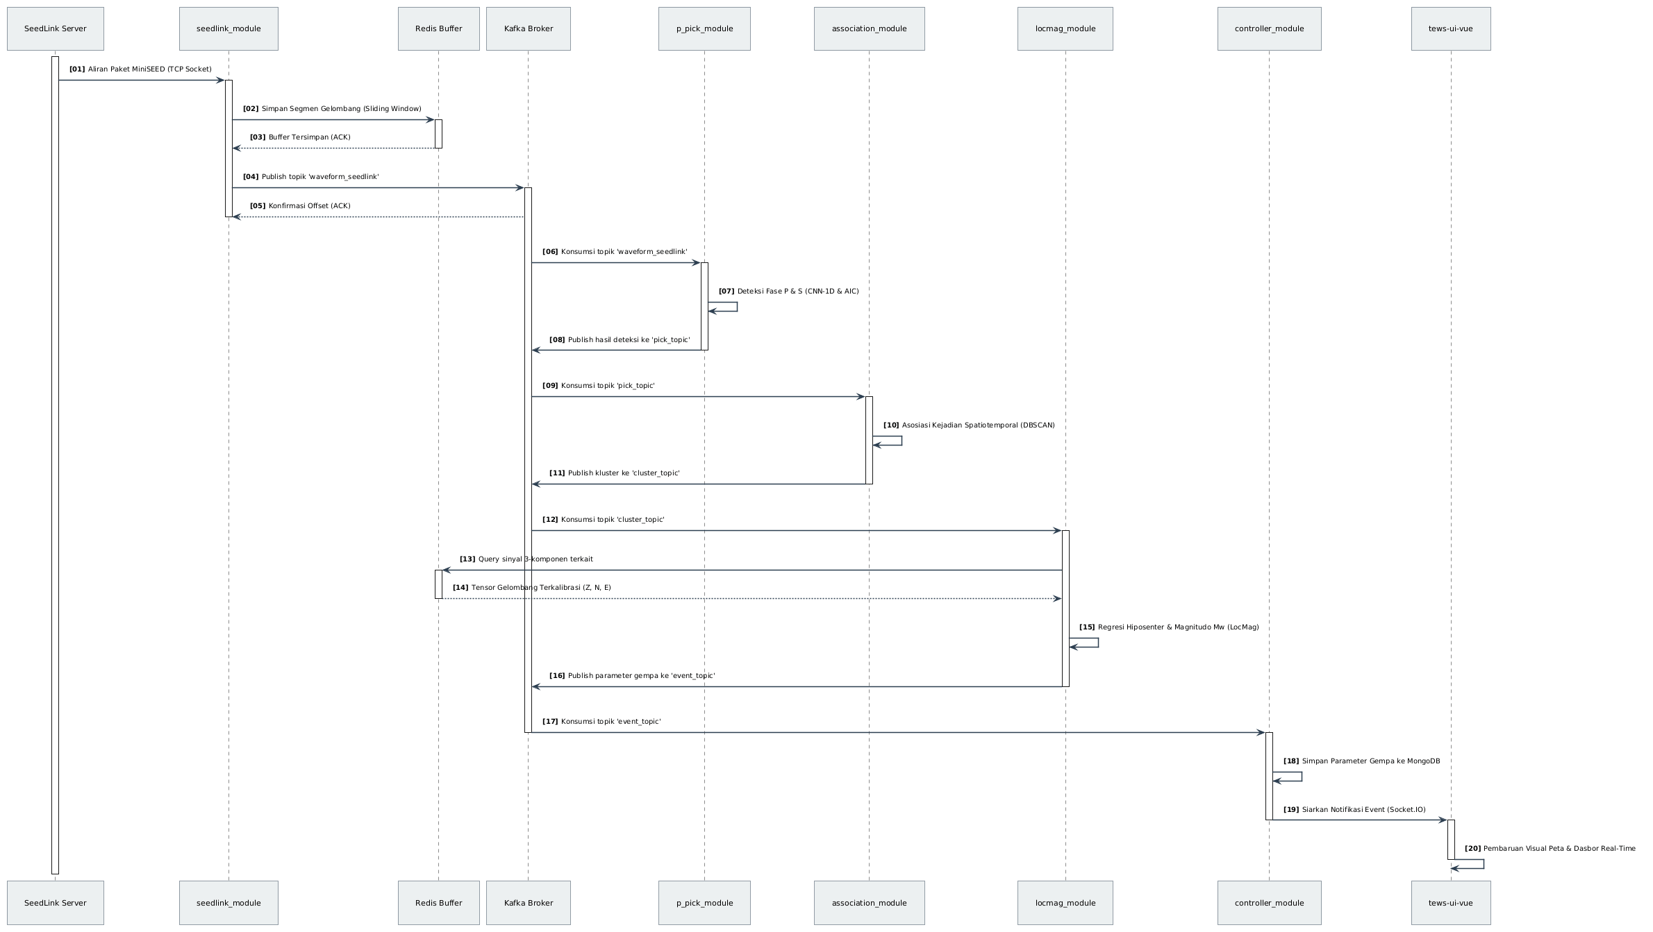

- Result
Pelaksanaan penelitian berhasil merealisasikan purwarupa sistem AI-GEMPA end-to-end yang beroperasi secara stabil memproses aliran data $20\text{ stasiun}$ seismik broadband regional secara kontinu. Pengujian fungsional dan operasional sistem membuktikan efisiensi alur komputasi dengan waktu pemrosesan total (end-to-end processing latency) berskala sub-menit sejak tibanya paket gelombang pada sensor stasiun hingga parameter gempa berhasil diproyeksikan pada antarmuka peta dasbor pengguna, secara signifikan melampaui standar batas waktu diseminasi informasi awal BMKG (SOP penyiaran parameter awal maksimal $3\text{ menit}$). Mekanisme failover dan manajemen memori teruji andal melalui pemanfaatan buffer Redis Streams dengan retensi waktu otomatis ($\text{EXPIRY_TIME}=600\text{ detik}$) serta penanganan pemutusan koneksi SeedLink otomatis tanpa menimbulkan akumulasi kebocoran memori (zero memory leak).
Dari aspek verifikasi perangkat lunak, sistem berhasil meloloskan $15\text{ skenario uji otomatis}$ ($100\%\text{ pass rate}$) pada modul mesin profil konfigurasi pipa (Pipeline Profile Engine) menggunakan test runner unittest Python (test_pipeline_profile.py), mencakup validasi struktur skema metadata, penegakan dependensi artefak antar-tahap, kompilasi dinamis aturan perutean topik Kafka, serta kalkulasi kuota konsumsi komputasi. Seluruh rantai pipa kecerdasan artifisial mulai dari ekstraksi fitur temporal dan deteksi pemicuan fase (CNN-1D, CNN-LSTM, dan AIC), pengelompokan kejadian spasio-temporal (DBSCAN), hingga estimasi regresi hiposenter dan magnitudo momen (LocMag) berhasil terintegrasi penuh ke dalam sembilan layanan mikroservis mandiri berbasis Docker-in-Docker (gempa-dind-wrapper). Dari segi capaian luaran, penelitian telah memenuhi kriteria Tingkat Kesiapan Teknologi 7 (TKT-7), menghasilkan dokumen arsitektur dan pedoman teknis lengkap, serta mempersiapkan berkas pendaftaran Hak Kekayaan Intelektual (HKI) program komputer dan draf publikasi ilmiah pada jurnal internasional bereputasi.

